Муниципальное автономное учреждение дополнительного образования
«Детская школа искусств г. Белоярский»

Методическая разработка:

« Содержание и формы инновационной деятельности педагога теоретических дисциплин в учреждениях дополнительного образования ДШИ и ДМШ»

Выполнила:
Дружинина Кристина Александровна
преподаватель
Муниципального Автономного Учреждения
Дополнительного Образования
в области культуры Белоярского района
«Детская школа искусств г. Белоярский»
класс в п. Сорум

2026

Пояснительная записка
Направленность методической работы: для преподавателей теоретических дисциплин учреждений дополнительного образования ДШИ и ДМШ.
Цель: Совершенствование системы в процессе изучения нотной грамоты на уроках сольфеджио.
Задачи:
- научить читать ноты, понимать музыкальные закономерности, развивать музыкальный слух и память, улучшить процесс усвоения материала
- поделиться практическим опытом с педагогами
- сделать этап обучения нотной грамоте интересным, познавательным для детей, учитывая современные реалии, возрастные особенности.
Методы исследования:
-Теоретический (анализ, сравнение, синтез, реферирование).
-Эмперический: обобщение опыта работы.
Новизна: Материал данной методической разработки может применяться в работе на занятиях по сольфеджио , на этапе изучения основ нотной грамоты с начинающими , что может усовершенствовать обучающих процесс.
Актуальность: Необходимость создания данной методической работы обусловлена важной причиной: возникновение проблемы, связанной с тем, что изучение нотной грамоты в детских школах искусств (ДШИ, ДМШ) сопряжено с рядом сложностей, которые связаны с психологическими, методическими и физиологическими особенностями детей младшего возраста.
Ожидаемые результаты: Ситуация с развитием новых методических инноваций, необходима в практической деятельности педагогов, поэтому в представленной мной методической разработке предложены некоторые рекомендации и практические примеры, используемые в работе, которые помогут разобраться теоретикам в данном вопросе. Положительный результат возникает при систематизированном подходе, где базовые знания теории нотной грамоты является основой музыкального обучения .

  - Изучение нотной грамоты на начальном этапе.
Изучение нотной грамоты является основой в процессе обучения на уроках сольфеджио. На начальном этапе направлено на формирование базовых знаний и навыков, которые станут фундаментом для дальнейшего музыкального развития. Цель — научить читать ноты, понимать музыкальные закономерности, развивать музыкальный слух и память.
Процесс усвоение теоретической базы в детских школах искусств (ДШИ, ДМШ) сопряжено с рядом сложностей, которые связаны с психологическими, методическими и физиологическими особенностями детей младшего возраста.
Психологические и возрастные особенности
- Неустойчивость внимания. Дети младшего возраста не способны надолго концентрироваться на одной задаче, что требует разнообразной и красочной подачи материала.
- Быстрое забывание. Ученики легко воспринимают новое, но также быстро забывают пройденное, поэтому важно регулярно возвращаться к ранее изученному.
- Конкретное мышление. Дети мыслят в конкретных образах, поэтому словесные объяснения часто требуют дополнительных образных ассоциаций.
- Адаптация к новому коллективу и условиям обучения. Приход в музыкальную школу связан с изменением окружения, что может вызывать стресс и снижать
- мотивацию к занятиям.

Методические проблемы
- Отсутствие системной поэтапной методики обучения чтению нот с листа. Не всегда удаётся найти чёткий план с постепенным усложнением материала, что затрудняет самостоятельное освоение нотного текста. Зачастую этап закладывания фундамента освоения сольфеджио затягивается.
- Перекос в сторону технических навыков (звукоизвлечения) в ущерб другим навыкам. Иногда много времени и усилий уделяется постановочным упражнениям, что может снижать эффективность обучения нотной грамоте.
- Недостаточное развитие слухового восприятия. Для успешного освоения нотной грамоты важно формировать слуховое представление ладовых отношений и умение переводить слуховые представления в знаковые обозначения.
- Проблемы с запоминанием элементов нотного текста. Ученики могут «выпадать» из общего контекста, например, не обращать внимания на знаки при ключе (диез, бемоль и т. д.), что впоследствии затрудняет разбор сложных произведений.
- Отсутствие связи между зрительным и слуховым восприятием. В отличие от чтения обычного текста, здесь сложно установить прямую связь между изображением ноты и её воспроизведением — ученик может механически заучивать расположение нот, но не уметь спеть их или сыграть.

Физиологические и другие факторы
- Состояние зрительного аппарата. У некоторых детей могут быть проблемы со зрением, что затрудняет восприятие нотного текста.
- Избирательное восприятие или стереотипы. Например, некоторые ученики уже средних классов не обращают внимания на знаки альтерации, что связано с недостаточной работой над этими аспектами на начальном этапе.

Способы преодоления проблем
- Использование игровых форм обучения. Применение музыкально-дидактических игр, сказок, карточек, стихотворений помогает сделать процесс освоения нотной грамоты более увлекательным, снизить утомляемость и повысить интерес к занятиям.
- Постепенное усложнение материала. Обучение должно строиться по принципу «от простого к сложному», с последовательным закреплением каждого этапа.
- Акцент на слуховом восприятии. Развитие музыкального слуха, включая гармонический слух и ладовое чувство, является ключевым для успешного освоения нотной грамоты.
- Использование наглядных пособий и интерактивных методов. Наглядные материалы (плакаты, схемы, интерактивные доски) могут облегчить усвоение нотной грамоты, сделать процесс более активным и запоминающимся.
- Систематическая работа над разбором нотного текста. Важно учить ученика внимательно просматривать текст до проигрывания, анализировать его, учитывать все элементы — звуковую, ритмическую стороны, фразировку, характер звучности, аппликатуру.
- Постоянное возвращение к пройденному материалу. Это помогает закрепить знания и избежать забывания.
- Успешное освоение нотной грамоты в начале обучения закладывает основу для дальнейшего музыкального развития, поэтому важно уделять внимание методическим аспектам и индивидуальным особенностям каждого ученика.

  - Основные элементы изучения нотной грамоты
- Нотный стан (нотоносец). Состоит из пяти горизонтальных линий, на которых размещаются ноты. Счёт линий ведётся снизу вверх. Ноты пишутся на линиях, между ними, а также на дополнительных линиях.
- Ключи. Определяют высоту звучания нот. Основные — скрипичный (ключ «соль») и басовый. Скрипичный ключ начинается от второй линии, где пишется нота соль первой октавы. Басовый ключ начинается от четвёртой линии, где пишется нота фа малой октавы.
- Ноты. В музыке используются семь нот: до, ре, ми, фа, соль, ля, си.
- Длительности нот. Изучаются разные длительности: целая, половинная, четвертная, восьмая и их соотношения.
- Паузы. Временные отсутствия звука.
Материал, используемый на уроках до:
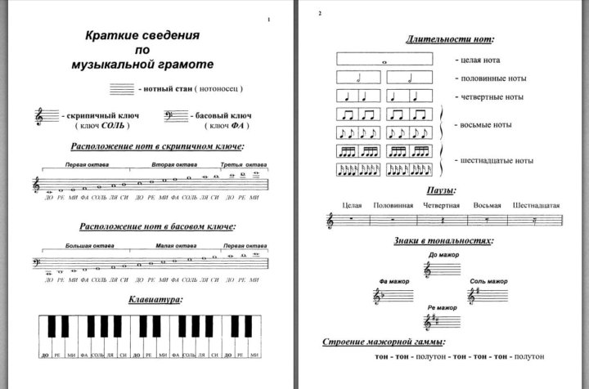

Материал, используемый на уроках сейчас :
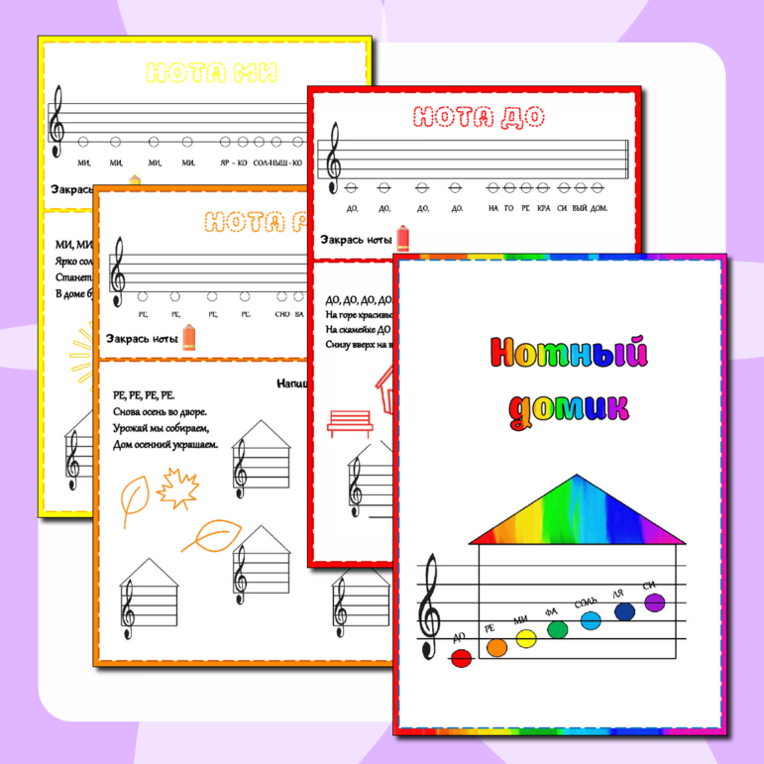

2.1. Методы и приёмы обучения
Игровые формы

Игровые приёмы должны быть просты, доступны и интересны. Только в этом случае они становятся своеобразным возбудителем желания у детей петь, слушать, танцевать и играть. Данные условия способствуют главному – привитию интереса и любви к музыке, формированию эстетического начала у ребенка, развитию творческих способностей. Для младших школьников эффективными и проверенными мной считаю игровые задания: Дидактический комплекс «Allegro» А. Климовой , в нем представлен целый ряд интерактивных заданий- игр «Разложи по порядку», «Кто следующий», «Музыкальная сказка», «Что пропало?» Эффективно и увлекательно для детей на уроках проходит решение «Нотных ребусов» по Азартному сольфеджио Камаевых.
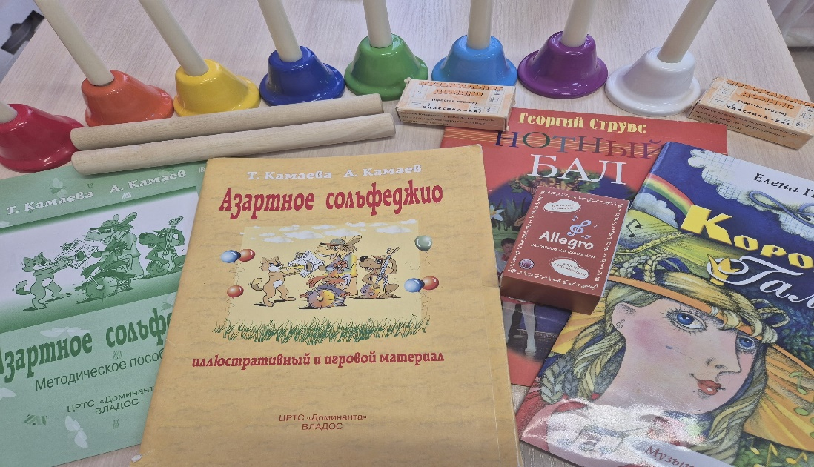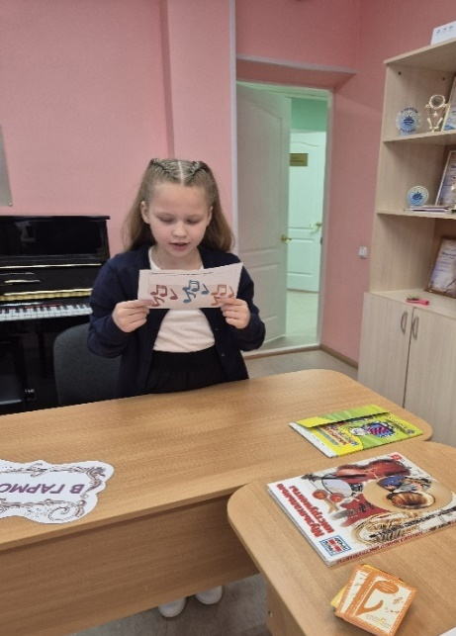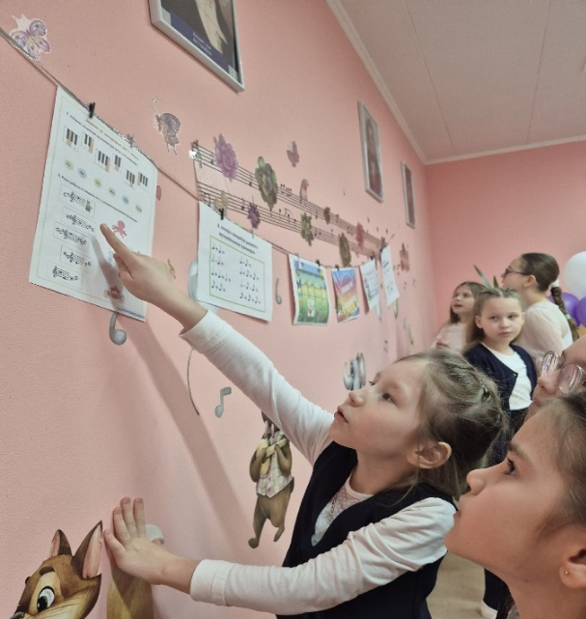

  - Визуальные средства и связь с практической деятельностью
Диатонические колокольчики
Это яркий и интересный музыкальный инструмент, который широко используется на начальном этапе сольфеджио и не только.
Они представляют собой набор металлических или пластиковых колокольчиков разных цветов, каждый из которых настроен на определённую ноту. Можно использовать приемы интонирования нот сольно (soul) или вместе в хоре (tutty). Использование диатонических колокольчиков в моем обучении помогает развить музыкальный слух, понимать разницу высоту нот, развивать координацию между услышанным звуком и личным голосовым воспроизведением.
Особенности и преимущества диатонических колокольчиков:
- Развитие музыкальных способностей:
игра на диатонических колокольчиках помогает развивать музыкальный слух,
чувство ритма, музыкальную память и внимание.
- Снятие зажимов и стеснительности:
благодаря участию в музыкальных выступлениях, дети чувствуют себя
настоящими артистами, что помогает им преодолеть стеснительность
- Коллективное музицирование: дети учатся действовать в коллективе
- Визуальная составляющая: цветные ноты соответствуют цвету колокольчиков, что облегчает детям процесс игры по партитурам
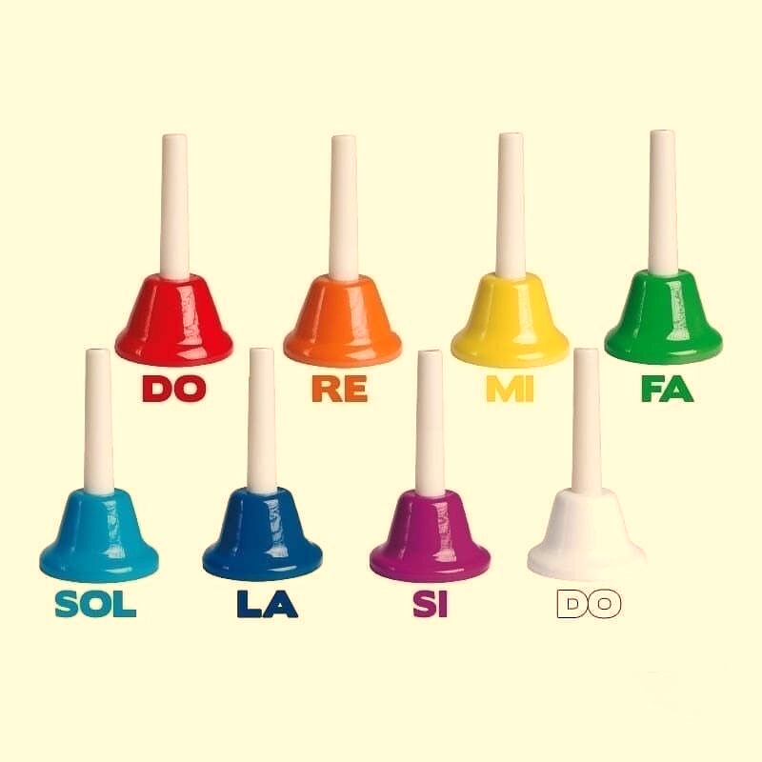

Развитие ритмических навыков

Для усвоения ритмических рисунков и развития чувства ритма можно применять систему ритмослогов, где определённой длительности или ритмической фигуре соответствуют определённые слоги.
Диатонические ритмослоги на сольфеджио — это специальные слоговые обозначения, которые используются для проговаривания и запоминания ритмических рисунков, в том числе в контексте диатонических ладов и интервалов. Они помогают учащимся лучше усваивать соотношения длительностей, развивать чувство метроритма и координацию.
Вкусное, полезное сольфеджио:

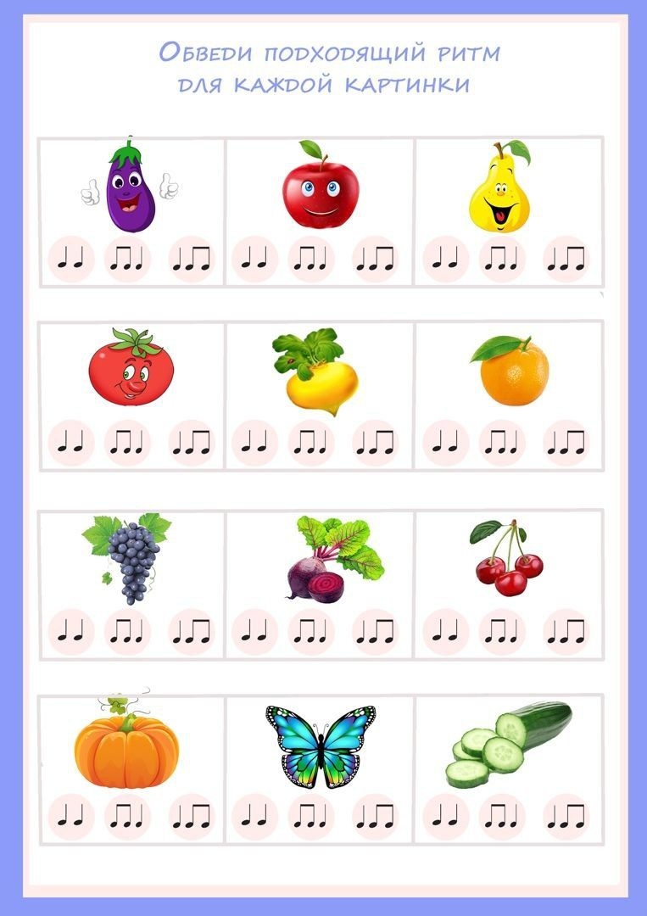

Ритмические клавесы
Использование ритмических палочек- клавесов вызывает большой интерес у учеников, особенно это касается мальчиков. Подобно палочкам с ударной установкой можно отбивать сильные и слабые доли в разных ритмических рисунках. Клавесы отлично способствуют развитию крупной моторики, а также делают уроки интересными. Клавесы или клавес (claves) или ритмические палочки — простейшие шумовые инструменты, две гладко отшлифованные деревянные палочки.
Возможности этого инструмента широко использовал в своей авторской методике «Schulwerk», знаменитый педагог Карл Орф, клавесы звучат на «кругах» в центрах, работающих по методике Марии Монтессори.
Клавесы обожают дети. палочки развивают крупную моторику, сделаны они из натурального дерева.Силой детской фантазии клавесы легко превратить во что угодно! В ножки, рожки, ушки, двери, колеса. В руках у младших наши палочки на занятиях легко превращаются в стукалочки, брыкалочки, скакалочки, а для взрослых детей это часть воображаемой ударной установки.
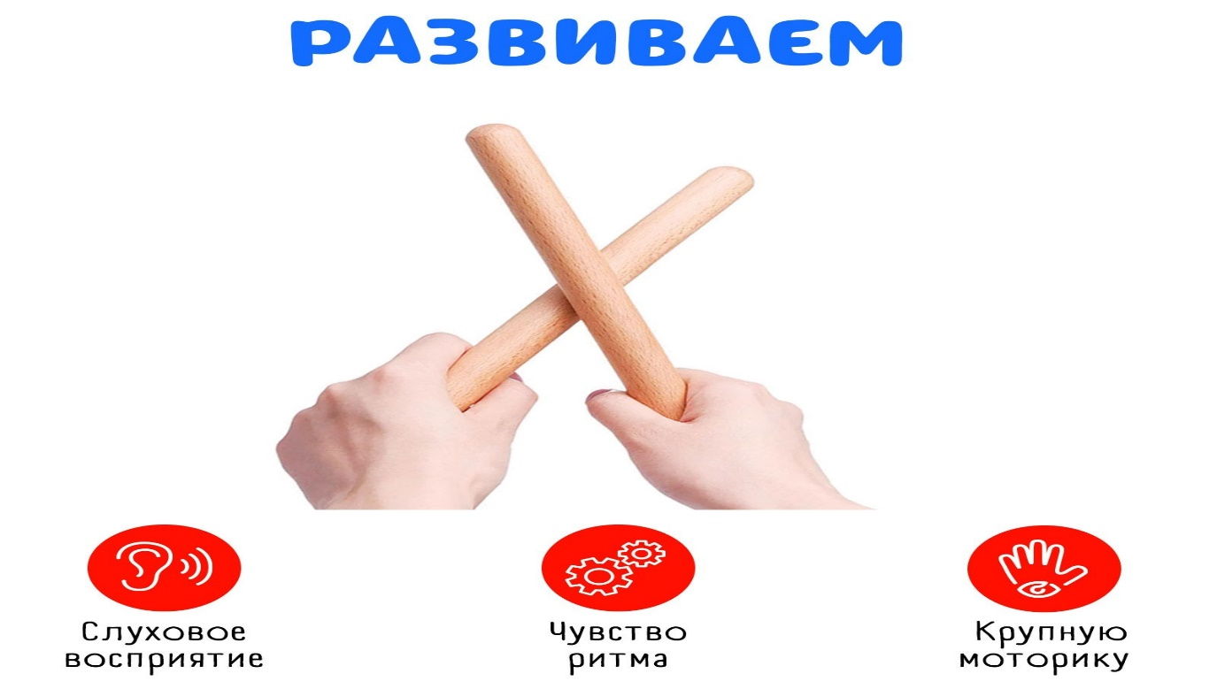

Перкуссионное сольфеджио
Ритмические навыки отлично усваиваются через перкуссонное сольфеджио.
В своей работе я часто использую этот метод. Это направление в музыкальном образовании, которое фокусируется на развитии чувства ритма, метроритмического слуха и музыкального мышления через работу с ритмическими структурами и перкуссионными элементами. Оно отличается от традиционного сольфеджио тем, что акцентирует внимание не на высоте звуков, а на организации звуков и пауз во времени, ритме и метре.
Сопровождается коллективное исполнение музыкальным сопровождением и наглядной демонстрацией музыкальных фрагментов с использованием мультимедийных средств.

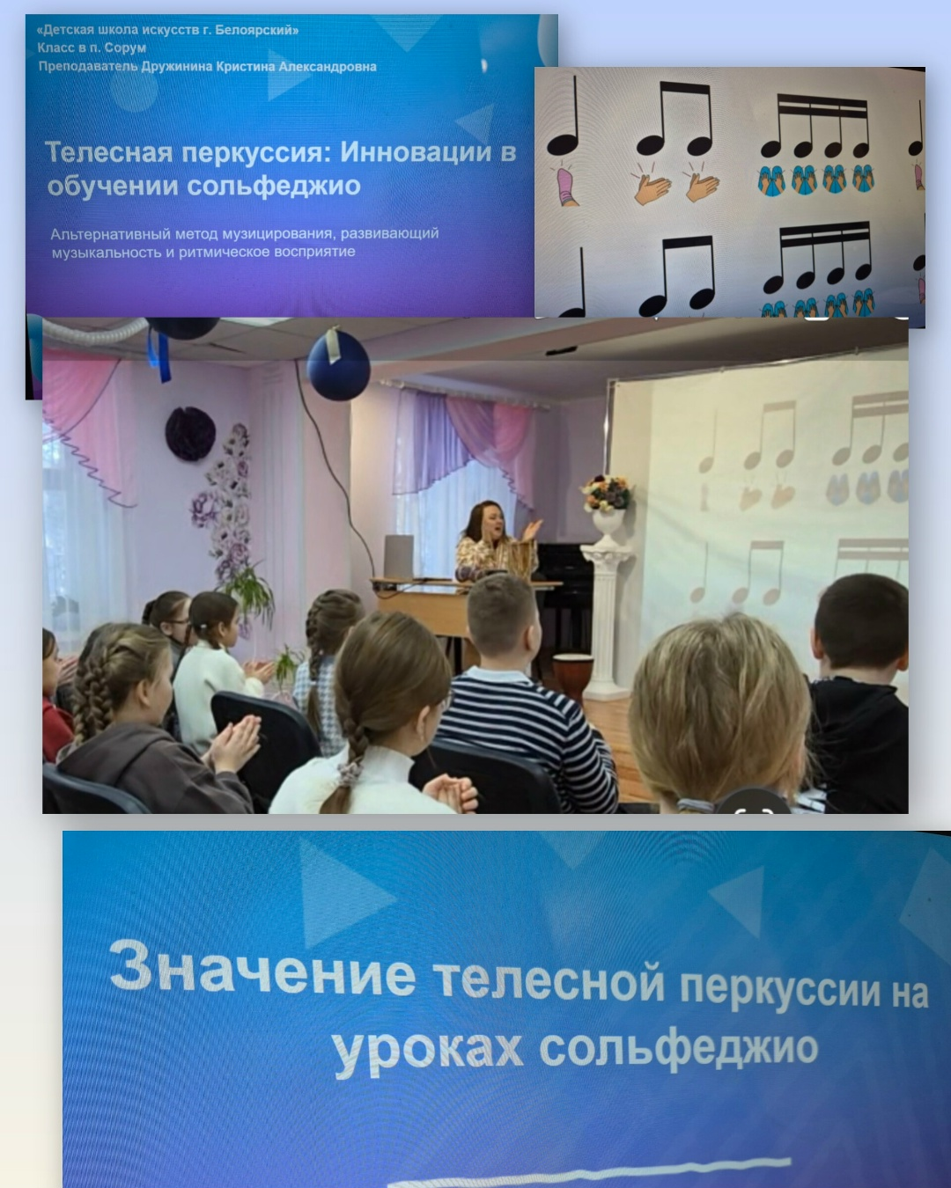

Использование магнитной музыкальной доски на начальном этапе обучения нотной грамоте
Этап знакомства с новым пространственно-временным процессом изучения нотной грамоты зачастую проходит достаточно медленно для понимания и усвоения учениками, исходя из психологических, физиологических , возрастных особенностей. Использование интерактивной магнитной доски поможет усвоить дидактический материал абсолютно всем начинающим, привлечет интерес и позволит более быстро наглядно запоминать сложный материал. Для чего она нужна?
- Для лучшего понимания и усвоения нотной грамоты появились интерактивные доски, где ноты можно передвигать, «сочинять» из них мелодии, добавлять надписи или рисунки.
- Магнитная нотная доска — это учебное интерактивное инновационное пособие, которое используется для изучения нотной грамоты, развития навыков чтения нот, сольфеджио, а также для практических занятий по музыкальной теории. Такие доски могут быть настенными, настольными, двусторонними, с магнитными элементами для крепления нотных знаков.

Особенности некоторых видов магнитных нотных досок
- Для слабовидящих. В таких досках нотные знаки могут быть выполнены в виде тактильных символов из железа, которые размещаются в секциях и удерживаются магнитным винилом.
- С маркером и сухим стиранием. Поверхность доски разработана для работы маркером и лёгкого стирания без разводов.
- С магнитно-маркерными элементами. Могут включать магнитные карточки с символами музыкальной нотации, которые крепятся к доске.
- Двусторонние. Позволяют одновременно визуализировать музыкальную теорию и практику.

Преимущества использования магнитных нотных досок
- Наглядность. Превращает абстрактную теорию в практическую практику, связывает зрение, слух и руку.
- Экономия времени. Позволяет быстро демонстрировать материал всем
- Развитие моторики и творческого мышления. Работа с магнитными деталями улучшает моторику рук, а возможность придумывать мелодии и ритмы развивает творческие способности.
- Интересность обучения. Игровая форма подачи материала повышает мотивацию и интерес к изучению нотной грамоты.
- Магнитные нотные доски применяются в музыкальных школах, детских садах, а также для домашних занятий.
- Подготовка к экзаменам и контрольным работам. Доска может заменить тетради и карточки: можно быстро собрать несколько примеров, стереть и начать заново.
- Игровые формы обучения. Например, игра «Собери мелодию», где нужно выложить магнитные нотки в соответствии с услышанной музыкальной фразой.
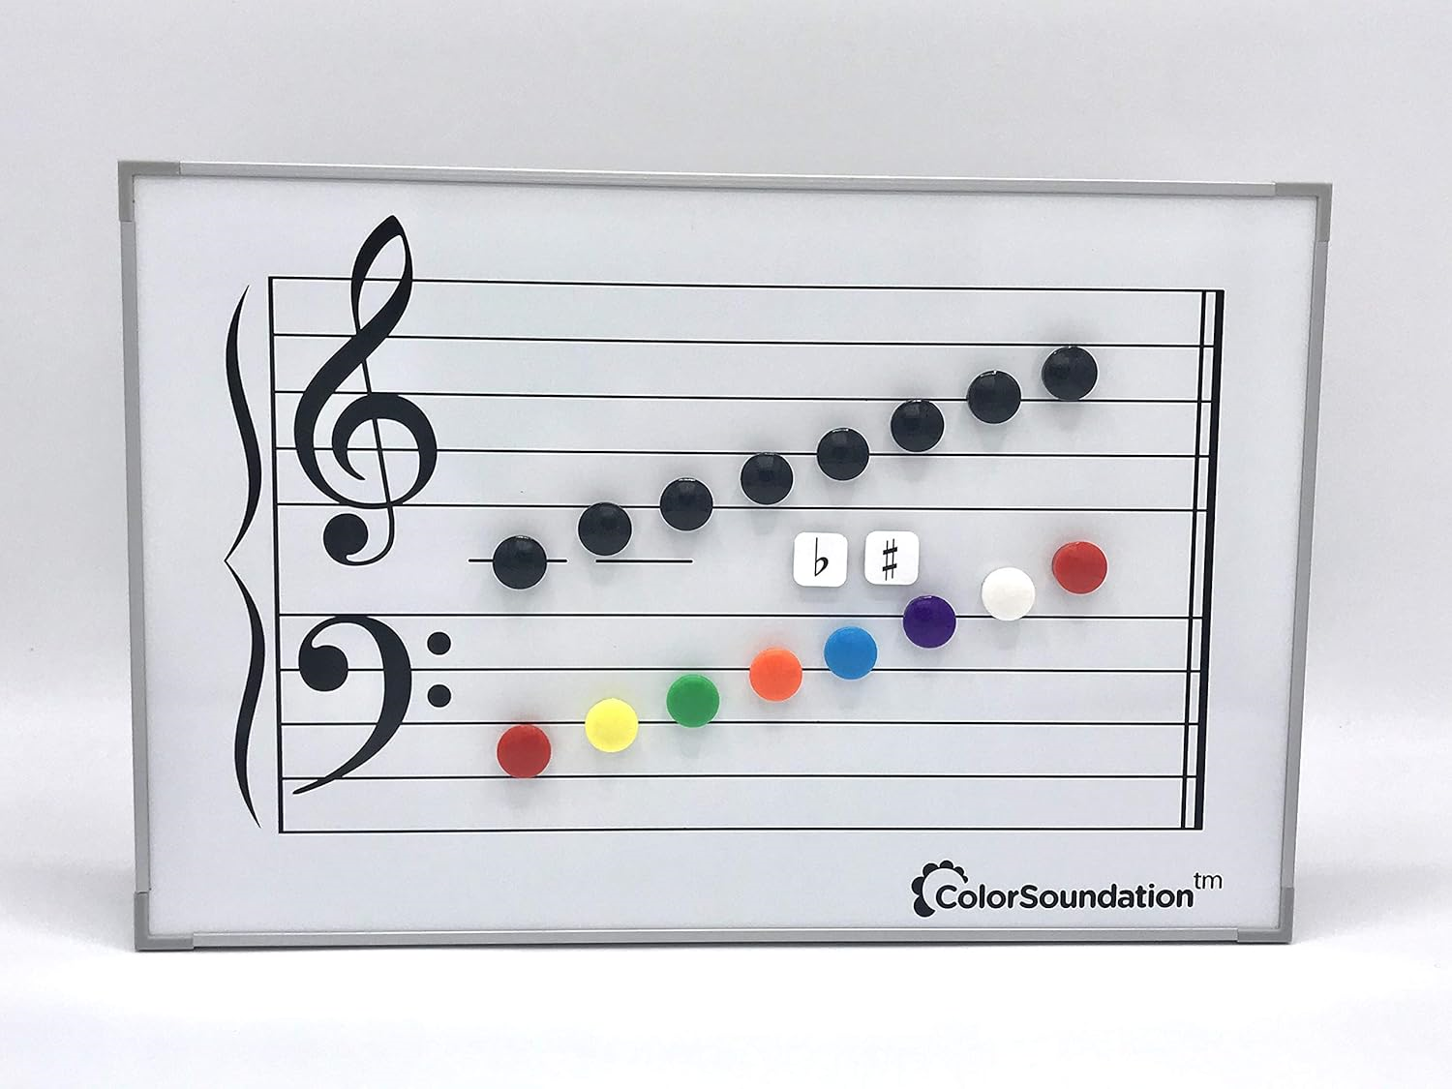

Одним из самым интересным для детей в моей практике считаю, демонстрирование сказки про ноты каждым учеником самостоятельно.
Это весёлое стихотворение помогает запомнить расположение нот на нотном стане и особенности скрипичного и басового ключей. Разберём его по частям:
- Вступление Знакомит с базовыми понятиями:
- нотный стан — пять линеек, на которых записывают ноты;
- ключ — символ в начале нотной строки, определяющий расположение нот.
- Скрипичный ключ Описывает его роль:
- «открывает» верхний регистр (высокие звуки);
- помогает запомнить последовательность нот: До, ре, ми, фа, соль, ля, си (в первой строке);
- во второй строке — обратный порядок: до, си, ля, соль, фа, ми, ре (как будто «едет на такси» и «ест морковное пюре»).
- Басовый ключ Указывает на нижний регистр (низкие звуки):
- ноты: соль, си, ре, фа, ля (во второй строке);
- подчёркивается, что это «басовая семья».
- Ключевые моменты для запоминания
- Скрипичный ключ «смотрит» на ноту соль первой октавы (она находится на второй линейке).
- Басовый ключ ориентирован на ноту фа малой октавы (на четвёртой линейке).
- Порядок нот в скрипичном ключе: ми, соль, си, ре, фа — их называют «скрипичными друзьями».
Это мнемоническое стихотворение упрощает изучение нотной грамоты, превращая сложную систему в игровую форму.
Дети очень ответственно готовятся к своему личному выступлению перед другими. Рассказывают сказку и одновременно переставляют все детали на доске, тем самым задействованы все активные функции.
(Нужно рассказывать и по содержанию текста расставлять музыкальные знаки на доску)
Сказка про музыкальный дом, где живут ноты.
Автор Наталья Зубарева.
«Нотный дом»

Есть у нот уютный дом, хорошо живется в нем .
Пять линеек вдоль листа называют нотный стан .
Ключ имеет каждый дом деревянный и кирпичный,
А у ноток ключик есть называется -скрипичный.
Ключ басовый открывает нам регистр низкий ,
петь он басом предлагает, тоесть очень низко,
Скрипичный : До, ре, ми ,фа, соль, ля ,си едет зайка на такси
До, си, ля, соль, фа, ми, ре ест морковное пюре
Ми, соль, си, ре, фа - вот скрипичные друзья,
Басовый : соль, си, ре, фа, ля- вот басовая семья!
Стих имеет продолжение , использую основное…

Дополнительные рекомендации
- Постепенность. Материал следует изучать последовательно, от общего к частному, не перегружая ученика.
- Дозирование нового материала. На первых этапах важно не форсировать освоение важных умений и навыков.
- Связь с музыкой. Все задания должны быть связаны с музыкой, так как музыка — лучший учитель.
- Использование пособий. Существуют рабочие тетради, учебники и методические пособия, которые помогают систематизировать знания и практические задания и каждый педагог должен найти именно свой материал.

Заключение

Нотная грамота является основой системного обучения учеников всех специальностей. Это система записи музыки с помощью нот, которая позволяет фиксировать звуки, их высоту, длительность и другие музыкальные параметры. На уроках фортепиано, хорового пения и других направлений, изучение нотной грамоты — ключевой этап, который помогает научиться читать ноты, понимать музыкальные произведения и исполнять их. Изучение нотной грамоты на начальном этапе — это основа для дальнейшего развития музыкального слуха, чтения нот, анализа музыкальных произведений и музицирования в целом. Важно заложить фундамент на первом этапе «строительства» для успешного обучения учеников в дальнейшем.
Использование новых форм, поиск инновационных дидактических материалов для преподавателя теоретических дисциплин является неотъемлемой частью самообразования , совершенствования педагогического мастерства и положительно влияет на динамику показателей усвоения обучающего материала для детей. Важность постоянного поиска новых игровых форм и приемов, соответствующих возрастным особенностям и интересам учеников является одной из основных задач педагогов в современных реалиях. К сожалению, скажу правду « Интерес у детей пропадает там, где встречаются трудности». Материал по основам музыкальной теории непростой и усваивать его нужно, не только играя, необходимо дать понять детям ,что музыкальная математика -это наука, которую нужно понимать с осознанием. Задача педагога сделать понимание сложного увлекательным процессом с вовлечением учащихся в полноценную систему теоретических основ.
Идея создания моей методической разработки основана на эмпирическом опыте: глубинном изучении научно- педагогической литературы по теории музыки и моего практического опыта в работе с начинающими детьми.

СПИСОК ИСПОЛЬЗУЕМОЙ ЛИТЕРАТУРЫ.

- Абелян Л.М. Забавное сольфеджио. Учебное пособие для детей дошкольного и младшего школьного возраста. Москва «Композитор» 1992.
- Беленькая М.Г., Ильинская С.В. Музыкальная копилка. Пособие по развитию навыков игры по слуху и транспонирования, также детский песенник. С-Петербург «Союз Художников» 2005.
- Ефремова Л. Учиться интересно. Пособие по сольфеджио «Композитор. С-Петербург» 2006.
- Камаев Арсен Фаритович, Камаева Татьяна Юрьевна Азартное сольфеджио. Иллюстрированный и игровой материал | «Владос», 2004.
- Кузнецова о. Вокализы на уроках сольфеджио. Новосибирск 1999.
- Огородникова-Духанина Т. Музыкальные игры на уроках сольфеджио «Композитор С-Петербург» 2008.
- Орлова Л.Н. Каноны. Учебное пособие по сольфеджио. Тверь 2015.
- Поплянова Е. Игровые каноны на уроках музыки. М. «Владос», 2002.
- Поплянова Е. Его величество королева Гамма . М. «Владос», 2002.
- Сиротина Т. Музыкальная азбука. Москва «Музыка» 2004.
- Тютюнникова Т.Э. Доноткино. Часть 1. Заводные макароны. М.
Педагогическое общество России. 2005.

